S
TG/200/2(proj.3)
ORIGINAL: Inglés
FECHA: 2015-09-22
UNIÓN INTERNACIONAL PARA LA PROTECCIÓN DE LAS OBTENCIONES VEGETALES
Ginebra
PROYECTO

 | ALBAHACA  Código UPOV: OCIMU_BAS  Ocimum basilicum L. | *

DIRECTRICES
PARA LA EJECUCIÓN DEL EXAMEN
DE LA DISTINCIÓN, LA HOMOGENEIDAD Y LA ESTABILIDAD

preparadas por un experto o expertos de Alemania

para su examen por el

Comité de Redacción Ampliado en su reunión,
que se celebrará en Ginebra los días 6 y 7 de enero de 2016

Descargo de responsabilidad: el presente documento no constituye
un documento de política u orientación de la UPOV

Nombres alternativos:*

Nombre botánico | Inglés | Francés | Alemán | Español
Ocimum basilicum L. | Basil | Basilic | Basilikum | Albahaca

La finalidad de estas directrices (“directrices de examen”) es elaborar los principios que figuran en la Introducción General (documento TG/1/3) y sus documentos TGP conexos, con objeto de que sirvan de orientación práctica y detallada para el examen armonizado de la distinción, homogeneidad y estabilidad (DHE) y en particular, para identificar los caracteres apropiados para el examen DHE y producir descripciones armonizadas de variedades.

DOCUMENTOS CONEXOS
Estas directrices de examen deberán leerse en conjunción con la Introducción General y sus documentos TGP conexos.
ÍNDICE PÁGINA

1. Objeto de estas directrices de examen 3
2. Material necesario 3
3. Método de examen 3
3.1 Número de ciclos de cultivo 3
3.2 Lugar de ejecución de los ensayos 3
3.3 Condiciones para efectuar el examen 3
3.4 Diseño de los ensayos 3
3.5 Ensayos adicionales 4
4. Evaluación de la distinción, la homogeneidad y la estabilidad 4
4.1 Distinción 4
4.2 Homogeneidad 5
4.3 Estabilidad 5
5. Modo de agrupar las variedades y organización de los ensayos en cultivo 5
6. Introducción a la tabla de caracteres 6
6.1 Categorías de caracteres 6
6.2 Niveles de expresión y notas correspondientes 6
6.3 Tipos de expresión 6
6.4 Variedades ejemplo 6
6.5 Leyenda 7
7. Table of Characteristics/Tableau des caractères/Merkmalstabelle/Tabla de caracteres 8
8. Explicaciones de la tabla de caracteres 12
8.1 Explicaciones relativas a varios caracteres 12
8.2 Explicaciones relativas a caracteres individuales 13
9. Bibliografía 17
10. Cuestionario Técnico 18

Objeto de estas directrices de examen

Las presentes directrices de examen se aplican a todas las variedades de Ocimum basilicum L.

Material necesario

2.1 Las autoridades competentes deciden cuándo, dónde y en qué cantidad y calidad se deberá entregar el material vegetal necesario para la ejecución del examen de la variedad. Los solicitantes que presenten material procedente de un país distinto de aquel en el que se efectuará el examen, deberán asegurarse de que se han cumplido todas las formalidades aduaneras y fitosanitarias.

2.2 El material se entregará en forma de plantas jóvenes con raíces en el caso de las variedades de multiplicación vegetativa.

2.3 La cantidad mínima de material vegetal que ha de entregar el solicitante deberá ser de:

Variedades de reproducción sexuada: 6 g o al menos 4.000 semillas.
Variedades de multiplicación vegetativa: 40 plantas jóvenes por ciclo de cultivo.

Tratándose de variedades propagadas mediante semillas, las semillas deberán satisfacer, por lo menos, los requisitos mínimos de germinación, pureza analítica y de la especie, sanidad y contenido de humedad que especifiquen las autoridades competentes.

2.4 El material vegetal proporcionado deberá presentar una apariencia saludable y no carecer de vigor ni estar afectado por enfermedades o plagas importantes.

2.5 El material vegetal deberá estar exento de todo tratamiento que afecte la expresión de los caracteres de la variedad, salvo autorización en contrario o solicitud expresa de las autoridades competentes. Si ha sido tratado, se deberá indicar en detalle el tratamiento aplicado.

Método de examen

3.1 Número de ciclos de cultivo

3.1.1 La duración mínima de los ensayos deberá ser normalmente de dos ciclos de cultivo independientes.

3.1.2 Los dos ciclos de cultivo independientes deberán tener lugar en forma de dos plantaciones separadas.

3.2 Lugar de ejecución de los ensayos

Normalmente los ensayos deberán efectuarse en un sólo lugar. En el documento TGP/9 “Examen de la distinción” se ofrece orientación respecto a los ensayos realizados en más de un lugar.

3.3 Condiciones para efectuar el examen

Se deberán efectuar los ensayos en condiciones que aseguren un desarrollo satisfactorio para la expresión de los caracteres pertinentes de la variedad y para la ejecución del examen.

3.4 Diseño de los ensayos

3.4.1 Variedades de reproducción sexuada: Cada ensayo deberá tener por finalidad la obtención de al menos 40 plantas, que se dividirán en al menos 2 repeticiones.

3.4.2 Variedades de multiplicación vegetativa: Cada ensayo deberá tener por finalidad la obtención de al menos 20 plantas, que se dividirán en al menos 2 repeticiones.

3.5 Ensayos adicionales

Se podrán efectuar ensayos adicionales para estudiar caracteres pertinentes.

Evaluación de la distinción, la homogeneidad y la estabilidad

4.1 Distinción

4.1.1 Recomendaciones generales

Es de particular importancia para los usuarios de estas directrices de examen consultar la Introducción General antes de tomar decisiones relativas a la distinción. Sin embargo, a continuación se citan una serie de aspectos que han de tenerse en cuenta en las directrices de examen.

4.1.2 Diferencias consistentes

Las diferencias observadas entre variedades pueden ser tan evidentes que no sea necesario más de un ciclo de cultivo. Asimismo, en algunas circunstancias, la influencia del medio ambiente no reviste la importancia suficiente como para requerir más de un único ciclo de cultivo con el fin de garantizar que las diferencias observadas entre variedades son suficientemente consistentes. Una manera de garantizar que una diferencia en un carácter, observada en un ensayo en cultivo, sea lo suficientemente consistente es examinar el carácter en al menos dos ciclos de cultivo independientes.

4.1.3 Diferencias claras

Determinar si una diferencia entre dos variedades es clara depende de muchos factores y, para ello se tendría que considerar, en particular, el tipo de expresión del carácter que se esté examinando, es decir, si éste se expresa de manera cualitativa, cuantitativa o pseudocualitativa. Por consiguiente, es importante que los usuarios de estas directrices de examen estén familiarizados con las recomendaciones contenidas en la Introducción General antes de tomar decisiones relativas a la distinción.

4.1.4 Número de plantas/ partes de plantas que se ha de examinar

Salvo indicación en contrario, a los efectos de la distinción, todas las observaciones de plantas individuales deberán efectuarse en 10 plantas o partes de cada una de las 10 plantas, y cualquier otra observación se efectuará en todas las plantas del ensayo, sin tener en cuenta las plantas fuera de tipo.

4.1.5 Método de observación

El método recomendado para observar los caracteres a los fines del examen de la distinción se indica en la segunda columna de la tabla de caracteres mediante la siguiente clave (véase el documento TGP/9 “Examen de la distinción”, sección 4 “Observación de los caracteres”):

MG: medición única de un grupo de varias plantas o partes de plantas
MS: medición de varias plantas o partes de plantas individuales
VG: evaluación visual mediante una única observación de un grupo de varias plantas o partes de plantas
VS: evaluación visual mediante la observación de varias plantas o partes de plantas individuales

Tipo de observación visual (V) o medición (M)

La observación “visual” (V) es una observación basada en la opinión del experto. A los fines del presente documento, por observación “visual” se entienden las observaciones sensoriales de los expertos y, por lo tanto, también incluye el olfato, el gusto y el tacto. La observación visual comprende además las observaciones en las que el experto utiliza referencias (por ejemplo, diagramas, variedades ejemplo, comparación por pares) o gráficos no lineales (por ejemplo, cartas de colores). La medición (M) es una observación objetiva que se realiza frente a una escala lineal calibrada, por ejemplo, utilizando una regla, una báscula, un colorímetro, fechas, recuentos, etc.

Tipo de registro(s): un grupo de plantas (G) o plantas individuales (S)

A los fines de la distinción, las observaciones pueden registrarse mediante una observación global de un grupo de plantas o partes de plantas (G) o mediante observaciones de varias plantas o partes de plantas individuales (S). En la mayoría de los casos, la observación del tipo “G” proporciona un único registro por variedad y no es posible ni necesario aplicar métodos estadísticos en un análisis planta por planta para la evaluación de la distinción.

Para los casos en que en la tabla de caracteres se indica más de un método de observación de los caracteres (p. ej. VG/MG), en la Sección 4.2 del documento TGP/9 se ofrece orientación sobre la elección de un método apropiado.

4.2 Homogeneidad

    - Es particularmente importante que los usuarios de estas directrices de examen consulten la Introducción General antes de tomar decisiones relativas a la homogeneidad. Sin embargo, a continuación se citan una serie de aspectos que han de tenerse en cuenta en las directrices de examen.

4.2.2 La evaluación de la homogeneidad en las variedades alógamas se realizará de conformidad con las recomendaciones que figuran en la Introducción General.

4.2.3 Para la evaluación de la homogeneidad de las variedades de multiplicación vegetativa, deberá aplicarse una población estándar del 1% y una probabilidad de aceptación del 95%, como mínimo. En el caso de un tamaño de muestra de 20 plantas, se permitirá una planta fuera de tipo.

4.3 Estabilidad

4.3.1 En la práctica no es frecuente que se conduzcan exámenes de la estabilidad que brinden resultados tan fiables como los obtenidos en el examen de la distinción y la homogeneidad. No obstante, la experiencia ha demostrado que en muchos tipos de variedades, cuando una variedad haya demostrado ser homogénea, también podrá considerarse estable.

4.3.2 Cuando corresponda, o en caso de duda, la estabilidad podrá evaluarse adicionalmente, examinando un nuevo lote de semillas o plantas, para asegurarse de que presenta los mismos caracteres que el material suministrado inicialmente.

Modo de agrupar las variedades y organización de los ensayos en cultivo

5.1 Los caracteres de agrupamiento contribuyen a seleccionar las variedades notoriamente conocidas que se han de cultivar en el ensayo con las variedades candidatas y a la manera en que estas variedades se dividen en grupos para facilitar la evaluación de la distinción.

5.2 Los caracteres de agrupamiento son aquellos en los que los niveles de expresión documentados, aun cuando hayan sido registrados en distintos lugares, pueden utilizarse, individualmente o en combinación con otros caracteres similares: a) para seleccionar las variedades notoriamente conocidas que puedan ser excluidas del ensayo en cultivo utilizado para el examen de la distinción; y b) para organizar el ensayo en cultivo de manera tal que variedades similares queden agrupadas conjuntamente.

5.3 Se ha acordado la utilidad de los siguientes caracteres de agrupamiento:

a) Planta: hábito de crecimiento (carácter 1)
b) Limbo: pigmentación antociánica del haz (carácter 7)
c) Flor: color de la corola (carácter 19)
d) Solo variedades de reproducción sexuada: Comienzo de la floración (carácter 21)

5.4 En la Introducción General y en el documento TGP/9 “Examen de la distinción” se dan orientaciones sobre el uso de los caracteres de agrupamiento en el proceso de examen de la distinción.

Introducción a la tabla de caracteres

6.1 Categorías de caracteres

6.1.1 Caracteres estándar de las directrices de examen

Los caracteres estándar de las directrices de examen son aquellos que han sido aprobados por la UPOV para el examen DHE y de los cuales los Miembros de la Unión pueden elegir los que convengan para determinadas circunstancias.

6.1.2 Caracteres con asterisco

Los caracteres con asterisco (señalados con *) son los caracteres incluidos en las directrices de examen que son importantes para la armonización internacional de las descripciones de variedades y que deberán utilizarse siempre en el examen DHE e incluirse en la descripción de la variedad por todos los Miembros de la Unión, excepto cuando el nivel de expresión de un carácter precedente o las condiciones medioambientales de la región lo imposibiliten.

6.2 Niveles de expresión y notas correspondientes

6.2.1 Se atribuyen a cada carácter niveles de expresión con el fin de definir el carácter y armonizar las descripciones. A cada nivel de expresión corresponde una nota numérica para facilitar el registro de los datos y la elaboración y el intercambio de la descripción.

6.2.2 En el caso de los caracteres cualitativos y pseudocualitativos (véase el Capítulo 6.3), todos los niveles pertinentes de expresión se presentan en el carácter. Sin embargo, en el caso de caracteres cuantitativos con cinco o más niveles puede utilizarse una escala abreviada para reducir al mínimo el tamaño de la tabla de caracteres. Por ejemplo, respecto de un carácter cuantitativo de nueve niveles de expresión, la presentación de los niveles de expresión en las directrices de examen puede abreviarse como sigue:

Nivel | Nota
pequeño | 3
mediano | 5
grande | 7

Ahora bien, cabe observar que los nueve niveles de expresión siguientes existen para describir las variedades y deberán utilizarse según proceda:

Nivel | Nota
muy pequeño | 1
muy pequeño a pequeño | 2
pequeño | 3
pequeño a mediano | 4
mediano | 5
mediano a grande | 6
grande | 7
grande a muy grande | 8
muy grande | 9

6.2.3 Explicaciones más exhaustivas relativas a la presentación de los niveles de expresión y de las notas figuran en el documento TGP/7 “Elaboración de las directrices de examen”.

6.3 Tipos de expresión

En la Introducción General figura una explicación de los tipos de expresión de los caracteres (cualitativo, cuantitativo y pseudocualitativo).

6.4 Variedades ejemplo

En caso necesario, se proporcionan variedades ejemplo con el fin de aclarar los niveles de expresión de un carácter.

6.5 Leyenda

(*) Carácter con asterisco – véase el Capítulo 6.1.2

QL Carácter cualitativo – véase el Capítulo 6.3
QN Carácter cuantitativo – véase el Capítulo 6.3
PQ Carácter pseudocualitativo – véase el Capítulo 6.3

MG, MS, VG, VS – véase el Capítulo 4.1.5

(a)-(b) Véanse las explicaciones de la tabla de caracteres en el Capítulo 8.1

(+) Véanse las explicaciones de la tabla de caracteres en el Capítulo 8.2.

Table of Characteristics/Tableau des caractères/Merkmalstabelle/Tabla de caracteres

 |  | English | français | deutsch | español | Example Varieties  Exemples  Beispielssorten  Variedades ejemplo | Note/  Nota
(*)  (+) | VG | Plant: growth habit | Plante: port | Pflanze: Wuchsform | Planta: hábito de crecimiento
PQ |  | very upright | très dressé | sehr aufrecht | muy erguida | Grand vert | 1
 |  | upright | dressé | aufrecht | erguida |  | 2
 |  | broad upright | dressé large | breit aufrecht | erguida ancha | Fin vert nain compact | 3
(+) | VG | Plant: height | Plante: hauteur | Pflanze: Höhe | Planta: altura
QN |  | short | basse | niedrig | baja | Fin vert nain compact | 3
 |  | medium | moyenne | mittel | mediana | Marian | 5
 |  | tall | haute | hoch | alta | Bonazza, Grand vert | 7
(+) | VG | Stem: anthocyanin coloration | Tige: pigmentation anthocyanique | Trieb: Anthocyan-färbung | Tallo: pigmentación antociánica
QN |  | absent or very weak | nulle ou très faible | fehlend oder sehr gering | ausente o muy débil | Grand vert | 1
 |  | weak | faible | gering | débil | Magic White | 3
 |  | medium | moyenne | mittel | media | Pesto Perpetuo | 5
 |  | strong | forte | stark | fuerte | Ararat | 7
 |  | very strong | très forte | sehr stark | muy fuerte | Osmin, Rosie | 9
(*)  (+) | VG | Leaf blade: shape | Limbe: forme | Blattspreite: Form | Limbo: forma
PQ | (a) | broad ovate | ovale large | breit eiförmig | oval ancho | Géant Mammouth, Italian large leaf | 1
 |  | medium ovate | ovale moyenne | mittel eiförmig | oval medio | Baroness, Marian | 2
 |  | medium elliptic | elliptique moyenne | mittel elliptisch | elíptico medio | Ararat, Keskenylevelü, Magic White, Piccolino, Rudy | 3
 |  | narrow elliptic | elliptique étroite | schmal elliptisch | elíptico estrecho | Fin vert nain compact | 4
 | VG/MS | Leaf blade: length | Limbe: longueur | Blattspreite: Länge | Limbo: longitud
QN | (a) | very short | très court | sehr kurz | muy corto | Fin vert nain compact | 1
 |  | short | court | kurz | corto | Pesto Perpetuo | 3
 |  | medium | moyen | mittel | mediano | Baroness, Bonazza, Edwina , Osmin | 5
 |  | long | long | lang | largo | Basinova, Eowyn, Mammouth | 7
 | VG/MS | Leaf blade: width | Limbe: largeur | Blattspreite: Breite | Limbo: anchura
QN | (a) | very narrow | très étroit | sehr schmal | muy estrecho | Fin vert nain compact | 1
 |  | narrow | étroit | schmal | estrecho | Keskenylevelü, Pesto Perpetuo, Piccolino | 3
 |  | medium | moyen | mittel | mediano | Baroness, Bonazza | 5
 |  | broad | large | breit | ancho | Basinova | 7
(*) | VG | Leaf blade: anthocyanin coloration of upper side | Limbe: pigmentation anthocyanique de la face supérieure | Blattspreite: Anthocyanfärbung der Oberseite | Limbo: pigmentación antociánica del haz
QN | (a) | absent or very weak | nulle ou très faible | fehlend oder sehr gering | ausente o muy débil | Bonazza, Edwina, Grand vert | 1
 |  | weak | faible | gering | débil |  | 3
 |  | medium | moyenne | mittel | media | Ararat | 5
 |  | strong | forte | stark | fuerte | Osmin | 7
 |  | very strong | très forte | sehr stark | muy fuerte | Purple Ruffles | 9
(+) | VG | Leaf blade: distribution of anthocyanin | Limbe: distribution de la pigmentation anthocyanique | Blattspreite: Verteilung der Anthocyanfärbung | Limbo: distribución de la pigmentación antociánica
PQ | (a) | mainly on veins | principalement sur les nervures | hauptsächlich an den Adern | principalmente en los nervios | Feronia | 1
 |  | on basal part | sur la partie basale | am basalen Teil | en la parte basal | Wild Magic | 2
 |  | on basal and upper part | sur la partie basale et la partie supérieure | am basalen und oberen Teil | en las partes basal y superior | Lhasa | 3
 |  | throughout | partout | überall | en la totalidad | Osmin, Purple Ruffles, Rosie | 4
(*)  (+) | VG | Leaf blade: intensity of green color | Limbe: intensité de la couleur verte | Blattspreite: Intensität der Grünfärbung | Limbo: intensidad del color verde
QN | (a) | light | vert clair | hell | claro |  | 1
 |  | medium | vert moyen | mittel | medio | Baroness | 3
 |  | dark | vert foncé | dunkel | oscuro | Bajazzo, Gustosa | 5
 | VG | Leaf blade: glossiness | Limbe: brillance | Blattspreite: Glanz | Limbo: brillo
QN | (a) | weak | faible | gering | débil | Magic White | 3
 |  | medium | moyenne | mittel | medio | Ararat, Bonazza, Osmin | 5
 |  | strong | forte | stark | fuerte | Edwina, Rudy | 7
(*) | VG | Leaf blade: blistering | Limbe: cloqûre | Blattspreite: Blasigkeit | Limbo: abullonado
QN | (a) | absent or very weak | nulle ou très faible | fehlend oder sehr gering | ausente o muy débil | Piccolino, Siam Queen | 1
 |  | weak | faible | gering | débil | Osmin | 3
 |  | medium | moyene | mittel | medio | Baroness, Grand vert | 5
 |  | strong | forte | stark | fuerte | Basinova, Gustosa, Purple Ruffles | 7
(+) | VG | Leaf blade: profile in cross section | Limbe: profil en section transversale | Blattspreite: Profil im Querschnitt | Limbo: perfil en sección transversal
PQ | (a) | convex | convexe | konvex | convexo | Basinova, Edwina, Grand vert | 1
 |  | flat | plat | flach | plano | Osmin, Piccolino | 2
 |  | concave | concave | konkav | cóncavo |  | 3
 |  | v-shaped | en forme de V | v-förmig | en forma de V | Marian | 4
(*)  (+) | VG | Leaf blade: serration of margin | Limbe: dentelure du bord | Blattspreite: Randeinschnitte | Limbo: serrado del borde
QN | (a) | absent or very weak | absente ou très faible | fehlend oder sehr gering | ausente o muy débil | Piccolino | 1
 |  | weak | faible | gering | débil | Basinova, Bonazza | 3
 |  | medium | moyenne | mittel | medio | Ararat, Osmin, Rosie | 5
 |  | strong | forte | stark | fuerte | Serata | 7
 |  | very strong | très forte | sehr stark | muy fuerte | Purple Ruffles | 9
 | VG | Leaf blade: undulation of margin | Limbe: ondulation du bord | Blattspreite: Randwellung | Limbo: ondulación del margen
QN | (a) | absent or very weak | absente ou très faible | fehlend oder sehr gering | ausente o muy débil | Basinova, Edwina, Grand vert, Marian, Piccolino | 1
 |  | weak | faible | gering | débil |  | 3
 |  | medium | moyenne | mittel | media | Serata | 5
 |  | strong | forte | stark | fuerte | Purple Ruffles | 7
 | VG/MS | Petiole: length | Pétiole: longueur | Blattstiel: Länge | Pecíolo: longitud
QN |  | short | court | kurz | corto | Piccolino | 1
 |  | medium | moyen | mittel | mediano | Bavires | 2
 |  | long | long | lang | largo | Mammolo | 3
(+) | VG/MS | Flowering stem: length | Tige florale: longueur | Blütentrieb: Länge | Tallo floral: longitud
QN | (b) | short | courte | kurz | corto | Piccolino | 3
 |  | medium | moyenne | mittel | mediano | Osmin, Rudy | 5
 |  | long | longue | lang | largo | Bavires, Bonazza, Edwina | 7
(+) | VG/MS | Flowering stem: length of internodes | Tige florale: longueur des entre-nœuds | Blütentrieb: Länge der Internodien | Tallo floral: longitud de los entrenudos
QN | (b) | short | courte | kurz | cortos | Piccolino | 3
 |  | medium | moyenne | mittel | medianos | Bavires, Bonazza, Grand vert, Gustosa, Osmin, Rosie | 5
 |  | long | longue | lang | largos |  | 7
 | VG | Flowering stem: hairiness of bracts | Tige florale: pilosité des bractées | Blütentrieb: Behaarung der Deckblätter | Tallo floral: vellosidad de las brácteas
QN | (b) | weak | faible | gering | débil | Grand vert | 1
 |  | medium | moyenne | mittel | media | Thailandais à petites feuilles | 2
 |  | strong | forte | stark | fuerte | Osmin | 3
 | VG | Flower: color of corolla | Fleur: couleur de la corolle | Blüte: Farbe der Krone | Flor: color de la corola
PQ |  | white | blanc | weiß | blanco | Bavires, Edwina, Grand vert, Marian, Pesto Perpetuo | 1
 |  | pink | rose | rosa | rosa | Red Arrow | 2
 |  | light violet | violet clair | hellviolett | violeta claro | Ararat, Rosie | 3
 |  | dark violet | violet foncé | dunkelviolett | violeta oscuro | Crimson, Osmin | 4
 | VG | Flower: color of style | Fleur: couleur du style | Blüte: Farbe des Griffels | Flor: color del estilo
PQ |  | white | blanc | weiß | blanco | Edwina, Marian, Piccolino | 1
 |  | light violet | violet clair | hellviolett | violeta claro | Magic White, Opal | 2
 |  | dark violet | violet foncé | dunkelviolett | violeta oscuro | Ararat, Rosie | 3
(*)  (+) | MG | Only seed-propagated varieties: Beginning of flowering | Variétés reproduites par voie sexuée seulement: Époque de début de la floraison | Nur bei samenvermehrten Sorten: Blühbeginn | Solo variedades de reproducción sexuada: Comienzo de la floración
QN |  | very early | très précoce | sehr früh | muy temprano |  | 1
 |  | early | précoce | früh | temprano | Keskenylevelü, Piccolino | 3
 |  | medium | intermédiaire | mittel | intermedio | Grand vert, Mammolo, Marian | 5
 |  | late | tardive | spät | tardío |  | 7
 |  | very late | très tardive | sehr spät | muy tardío | Purple Ruffles | 9

Explicaciones de la tabla de caracteres

8.1 Explicaciones relativas a varios caracteres

Los caracteres que contengan la siguiente clave en la segunda columna de la tabla de caracteres deberán examinarse como se indica a continuación:

(a) Las observaciones del limbo deberán efectuarse en hojas externas plenamente desarrolladas de la parte central de la planta.

(b)
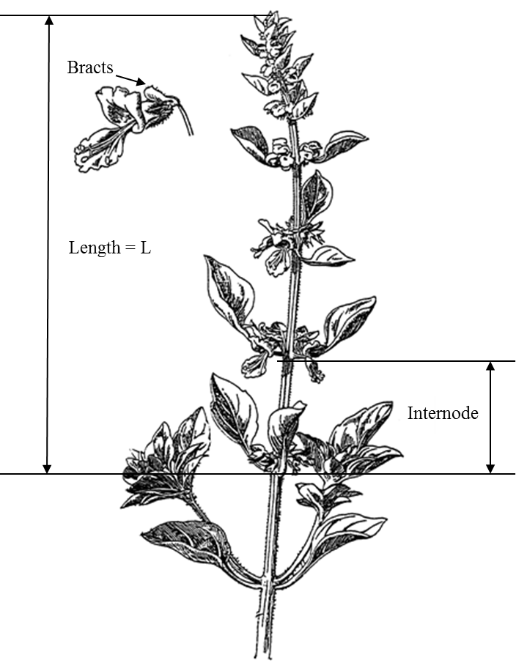
entrenudo
longitud
brácteas

8.2 Explicaciones relativas a caracteres individuales

Ad. 1: Planta: hábito de crecimiento

Las observaciones deberán efectuarse en plantas plenamente desarrolladas, antes del alargamiento de los tallos florales.

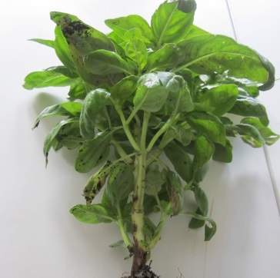 | 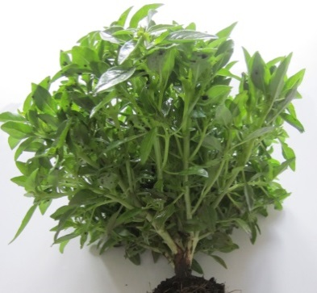
1 | 3
muy erguida | erguida ancha

Ad. 2: Planta: altura

La altura de la planta deberá medirse en plantas plenamente desarrolladas, incluyendo en la medición el tallo floral.

Ad. 3: Tallo: pigmentación antociánica

La pigmentación antociánica deberá observarse en el tallo principal de plantas plenamente desarrolladas, antes del alargamiento de los tallos florales.

Ad. 4: Limbo: forma

 |  | parte más ancha
 |  | por debajo de la mitad | en la mitad
estrecha (alta) |  |  | 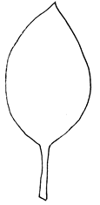  4  elíptico estrecho
anchura (relación longitud/anchura) |  | 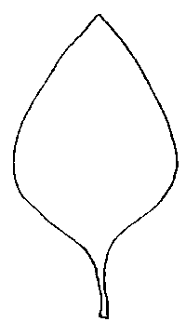  2  oval medio | 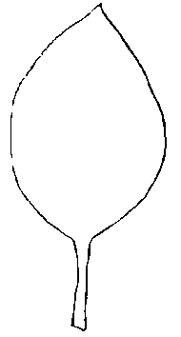  3  elíptico medio
ancha (baja) |  | 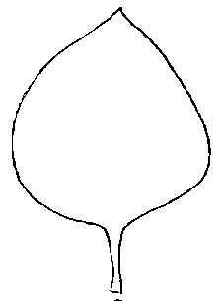  1  oval ancho

Ad. 8: Limbo: distribución de la pigmentación antociánica

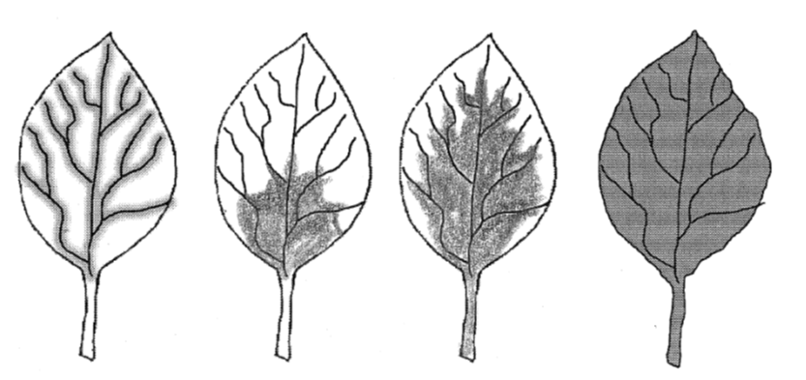
1 | 2 | 3 | 4
principalmente en los nervios | en la parte basal | en las partes basal y superior | en la totalidad

Ad. 9: Limbo: intensidad del color verde

Ha de observarse solo si el limbo no está complemente cubierto por la pigmentación antociánica.

Ad. 12: Limbo: perfil en sección transversal

 |  |  | 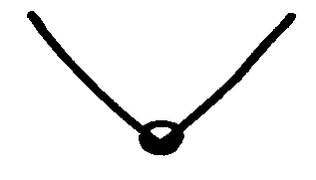
1 | 2 | 3 | 4
convexo | plano | cóncavo | en forma de V

Ad. 13: Limbo: serrado del borde

 | 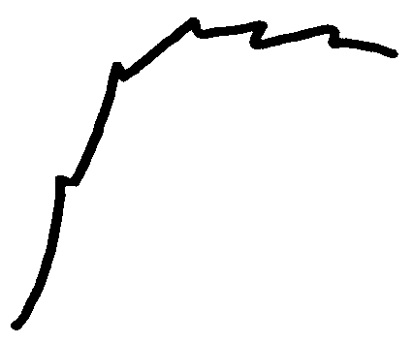
3 | 5 | 7
débil | medio | fuerte

Ad. 16: Tallo floral: longitud

La longitud deberá observarse en el tallo floral principal.

Ad. 17: Tallo floral: longitud de los entrenudos

La observación de la longitud del entrenudo se registrará como el promedio de todos los entrenudos del tallo floral principal.

Ad. 21: Solo variedades de reproducción sexuada: Comienzo de la floración

La observación deberá efectuarse cuando haya florecido el 10% de las plantas.

Bibliografía

Debaggio T., Belsinger S., 1942: Basil, An Herb Lover’s Guide. Ed. Interwave Press. 144p.

Dachler M., Pelzmann H., 1999: Arznei- und Gewürzpflanzen, Österreichischer Agrarverlag, 2. Auflage, Klosterneuburg, AT.

Heeger E.F., 1989: Handbuch des Arznei- und Gewürzpflanzenbaues, VEB Deutscher Landwirtschaftsverlag Berlin

Vilmorin Andrieux, 1989: Les plantes potagères, description et culture des principaux légumes des climats tempérés, Les édition 1900.

Vogel G., 1996: Handbuch des speziellen Gemüsebaues, Ulmer Verlag, Stuttgart, DE

Weymar, 1961: Buch der Lippenblütler und Rauhblattgewächse, Verlag Neumann Berlin und Radebeul, DE

Cuestionario Técnico

CUESTIONARIO TÉCNICO |  |  |  | Página {x} de {y} |  | Número de referencia:
 |  |  |  |  |  | Fecha de la solicitud:
 |  |  |  |  |  | (no debe ser rellenado por el solicitante)
CUESTIONARIO TÉCNICO
rellénese junto con la solicitud de derechos de obtentor

1. Objeto del Cuestionario Técnico
1.1 Nombre botánico |  |  | Ocimum basilicum L.
1.2 Nombre común |  |  | Albahaca
2. Solicitante
Nombre
Dirección
Número de teléfono
Número de fax
Dirección de correo-e
Obtentor (si no es el solicitante)
3. Denominación propuesta y referencia del obtentor
Denominación propuesta
(si procede)
Referencia del obtentor
#4. Información sobre el método de obtención y la reproducción de la variedad

4.1 Método de obtención

Variedad resultante de:

4.1.1 Cruzamiento

a) cruzamiento controlado [ ]
(sírvase mencionar las variedades parentales)

(…………………..…………………………) x (……………..…………..………………..…)
línea parental femenina línea parental masculina

b) cruzamiento parcialmente desconocido [ ]
(sírvase mencionar la variedad o variedades parentales conocidas)

(…………………..……………………....…) x (……………..………………..…………..…)
línea parental femenina línea parental masculina

c) cruzamiento desconocido [ ]
4.1.2 Mutación [ ]
(sírvase mencionar la variedad parental)

4.1.3 Descubrimiento y desarrollo [ ]
(sírvase mencionar dónde y cuándo ha sido descubierta y cómo ha sido desarrollada la variedad)

4.1.4 Otros [ ]
(sírvase dar detalles)

4.2 Método de reproducción de la variedad

4.2.1 Variedades propagadas mediante semillas

a) Polinización cruzada
b) Otro [ ]
(sírvase dar detalles)

4.2.2 Variedades de multiplicación vegetativa

a) Esquejes
b) Otro [ ]
(sírvase dar detalles)

4.2.3 Otros [ ]
(sírvase dar detalles)

En el caso de las variedades híbridas, el método de producción se presentará en una hoja aparte, proporcionando detalles de todas las líneas parentales necesarias para reproducir el híbrido. Por ejemplo:

Híbrido simple

(…………………..…………………………) x (……………..…………..………………..…)
línea parental femenina línea parental masculina

Híbrido de tres vías

(…………………..…………………………) x (……………..…………..………………..…)
línea parental femenina línea parental masculina

(…………………..…………………………) x (……………..…………..………………..…)
híbrido utilizado como parental femenino línea parental masculina

y en particular debería identificarse:

a) cualquier línea parental androestéril
b) el sistema de mantenimiento de las líneas parentales androestériles.

5. Caracteres de la variedad que se deben indicar (el número entre paréntesis indica el carácter correspondiente en las directrices de examen; especifíquese la nota apropiada)

 | Caracteres |  |  |  |  |  | Variedades ejemplo |  |  |  | Nota
5.1  (1) | Planta: hábito de crecimiento
 | muy erguida |  |  |  |  |  | Grand vert |  |  |  | 1[ ]
 | erguida |  |  |  |  |  |  |  |  |  | 2[ ]
 | erguida ancha |  |  |  |  |  | Fin vert nain compact |  |  |  | 3[ ]
5.2  (4) | Limbo: forma
 | oval ancho |  |  |  |  |  | Géant Mammouth, Italian large leaf |  |  |  | 1[ ]
 | oval medio |  |  |  |  |  | Baroness, Marian |  |  |  | 2[ ]
 | elíptico medio |  |  |  |  |  | Ararat, Keskenylevelü, Magic White, Piccolino, Rudy |  |  |  | 3[ ]
 | elíptico estrecho |  |  |  |  |  | Fin vert nain compact |  |  |  | 4[ ]
5.3  (7) | Limbo: pigmentación antociánica del haz
 | ausente o muy débil |  |  |  |  |  | Bonazza, Edwina, Grand vert |  |  |  | 1[ ]
 | muy débil |  |  |  |  |  |  |  |  |  | 2[ ]
 | débil |  |  |  |  |  |  |  |  |  | 3[ ]
 | débil a media |  |  |  |  |  |  |  |  |  | 4[ ]
 | media |  |  |  |  |  | Ararat |  |  |  | 5[ ]
 | media a fuerte |  |  |  |  |  |  |  |  |  | 6[ ]
 | fuerte |  |  |  |  |  | Osmin |  |  |  | 7[ ]
 | fuerte a muy fuerte |  |  |  |  |  |  |  |  |  | 8[ ]
 | muy fuerte |  |  |  |  |  | Purple Ruffles |  |  |  | 9[ ]
5.4  (19) | Flor: color de la corola
 | blanco |  |  |  |  |  | Bavires, Edwina, Grand vert, Marian, Pesto Perpetuo |  |  |  | 1[ ]
 | rosa |  |  |  |  |  | Red Arrow |  |  |  | 2[ ]
 | violeta claro |  |  |  |  |  | Ararat, Rosie |  |  |  | 3[ ]
 | violeta oscuro |  |  |  |  |  | Crimson, Osmin |  |  |  | 4[ ]
 | Caracteres |  |  |  |  |  | Variedades ejemplo |  |  |  | Nota
5.5  (21) | Solo variedades de reproducción sexuada: Comienzo de la floración
 | muy temprano |  |  |  |  |  |  |  |  |  | 1[ ]
 | muy temprano a temprano |  |  |  |  |  |  |  |  |  | 2[ ]
 | temprano |  |  |  |  |  | Keskenylevelü, Piccolino |  |  |  | 3[ ]
 | temprano a intermedio |  |  |  |  |  |  |  |  |  | 4[ ]
 | intermedio |  |  |  |  |  | Grand vert, Mammolo, Marian |  |  |  | 5[ ]
 | intermedio a tardío |  |  |  |  |  |  |  |  |  | 6[ ]
 | tardío |  |  |  |  |  |  |  |  |  | 7[ ]
 | tardío a muy tardío |  |  |  |  |  |  |  |  |  | 8[ ]
 | muy tardío |  |  |  |  |  | Purple Ruffles |  |  |  | 9[ ]
6. Variedades similares y diferencias con respecto a esas variedades

Sírvase utilizar la tabla y el recuadro de comentarios siguientes para suministrar información acerca de la diferencia entre su variedad candidata y la variedad o variedades que, a su leal saber y entender, es o son más similares. Esta información puede ser útil para que las autoridades encargadas del examen realicen el examen de la distinción.

Denominación de la variedad o variedades similares a su variedad candidata |  | Caracteres respecto de los que su variedad candidata difiere de las variedades similares |  |  | Describa la expresión de los caracteres de las variedades similares |  |  | Describa la expresión de los caracteres de su variedad candidata
Ejemplo |  | Limbo: longitud |  |  | largo |  |  | mediano
Comentarios:

#7. Información complementaria que pueda facilitar el examen de la variedad

7.1 Además de la información suministrada en los Capítulos 5 y 6, ¿existen caracteres adicionales que puedan contribuir a distinguir la variedad?

Sí [ ] No [ ]

(En caso afirmativo, sírvase especificar)

7.2 ¿Existen condiciones especiales de cultivo de la variedad o de realización del examen?

Sí [ ] No [ ]

(En caso afirmativo, sírvase especificar)

7.3 Otra información

8. Autorización para la diseminación

a) ¿Se exige una autorización previa para poder diseminar la variedad en virtud de la legislación relativa a la protección del medio ambiente y la salud humana y animal?

Sí [ ] No [ ]

b) ¿Se ha obtenido dicha autorización?

Sí [ ] No [ ]

Si la segunda respuesta es afirmativa, sírvase presentar una copia de la autorización.

9. Información sobre el material vegetal que deberá ser examinado o presentado para ser examinado.

9.1 La expresión de un carácter o de varios caracteres de una variedad puede verse afectada por factores tales como las plagas y enfermedades, los tratamientos químicos (por ejemplo, retardadores del crecimiento, pesticidas), efectos del cultivo de tejidos, distintos portainjertos y patrones tomados en distintos estados de desarrollo de un árbol, etcétera.

9.2 El material vegetal deberá estar exento de todo tratamiento que afecte la expresión de los caracteres de la variedad, salvo autorización en contra o solicitud expresa de las autoridades competentes. Si el material vegetal ha sido tratado, se deberá indicar en detalle el tratamiento aplicado. Por consiguiente, sírvase indicar a continuación si, a su leal saber y entender, el material vegetal que será examinado ha estado expuesto a:

a) Microorganismos (por ejemplo, virus, bacterias, fitoplasma) Sí [ ] No [ ]

b) Tratamiento químico (por ejemplo, retardadores del crecimiento, pesticidas) Sí [ ] No [ ]

c) Cultivo de tejido Sí [ ] No [ ]

d) Otros factores Sí [ ] No [ ]

Si ha contestado afirmativamente a alguna de las preguntas sírvase suministrar detalles.

9.3 ¿Se ha analizado el material vegetal que ha de examinarse para detectar la presencia de virus u otros agentes patógenos?

Sí [ ]

(sírvase proporcionar detalles según lo disponga la autoridad competente)

No [ ]

10. Por la presente declaro que, a mi leal saber y entender, la información proporcionada en este formulario es correcta:

Nombre del solicitante

Firma Fecha

[Fin del documento]

* Estos nombres eran correctos en el momento de la adopción de estas directrices de examen pero podrían ser objeto de revisión o actualización. [Se aconseja a los lectores consultar el Código UPOV en el sitio web de la UPOV (www.upov.int), donde encontrarán la información más reciente.]
# Las autoridades podrán disponer que parte de esta información se suministre en una sección confidencial del Cuestionario Técnico.
# Las autoridades podrán disponer que parte de esta información se suministre en una sección confidencial del Cuestionario Técnico.

